FICHA TÉCNICA DE MMSI MultiPulso
Nombre del alumno(a): _____________________________________________ Curso: ____________ Fecha: ____________
¿Qué es MultiPulso?
(COMPLETE)
(COMPLETE)

Las herramientas de MultiPulso
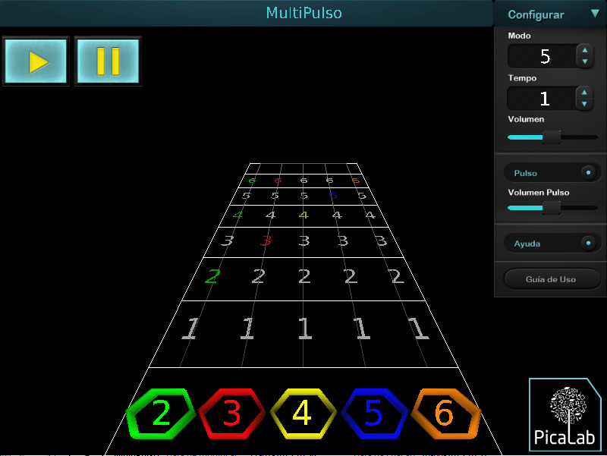
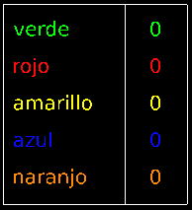
(COMPLETE)

(COMPLETE)

(COMPLETE)

(COMPLETE)

(COMPLETE)

(COMPLETE)

(COMPLETE)

(COMPLETE)

